МИНОБРНАУКИ РОССИИ

Федеральное государственное бюджетное образовательное учреждение

высшего образования

«САРАТОВСКИЙ НАЦИОНАЛЬНЫЙ ИССЛЕДОВАТЕЛЬСКИЙ

ГОСУДАРСТВЕННЫЙ УНИВЕРСИТЕТ ИМЕНИ Н.Г. ЧЕРНЫШЕВСКОГО»

Отчёт по дисциплине

«Модели и методы теории массового обслуживания»

**Задание №1**

студентки 4 курса 481 группы

направления 27.03.03 – Системный анализ и управление

факультета компьютерных наук и информационных технологий

Гурковой Виктории Марковны

Преподаватель ________________ Е.С. Рогачко

Саратов 2020 г.

*Задание 1. Анализ систем массового обслуживания с ограничением на*

*длительность ожидания требований в очереди системы или длительность пребывания требований в системе.*

**Задача.** В вычислительный центр поступает пуассоновский поток заказов на проведение метеорологических расчётов. Так как прогноз погоды имеет смысл производить по свежим метеоданным, поступающая информация со временем стареет. Пусть по этой причине получаемая информация сохраняет достоверность в течение определенного числа часов. Вычислительный центр для проведения метеорологических расчётов может использовать несколько ЭВМ. Положим, что время решения на каждой ЭВМ имеет экспоненциальный закон распределения с одинаковыми параметрами распределений. Требуется оценить работу вычислительного центра по проведению расчётов, необходимых для прогноза погоды, а именно вычислить: а) долю времени, когда все ЭВМ свободны от проведения расчётов; б) долю времени, когда одна из ЭВМ будет занята расчётом, а другие свободны; в) вероятность того, что все ЭВМ будут работать одновременно, и не поступило новых данных для проведения расчётов; г) вероятность отказа поступившим заказам на проведение метеорологических расчётов; д) среднее число заказов, находящихся в вычислительном центре и ожидающих проведения метеорологических расчётов; е) долю ЭВМ, простаивающих в вычислительном центре.

Определить число ЭВМ, необходимое, чтобы вероятность отказа поступившим заказам на проведение метеорологических расчётов не превышала 0,1.

*Вариант 1.*Получаемые метеоданные сохраняют достоверность в течение 10 часов. Интенсивность поступления заказов на проведение метеорологических расчётов составляет 2 заказа в час. Вычислительный центр для проведения метеорологических расчётов может использовать две ЭВМ. Время решения на каждой ЭВМ одной задачи в среднем равно 5 часам.

*Метод анализа СМО с ограничением на длительность ожидания требований в очереди системы*

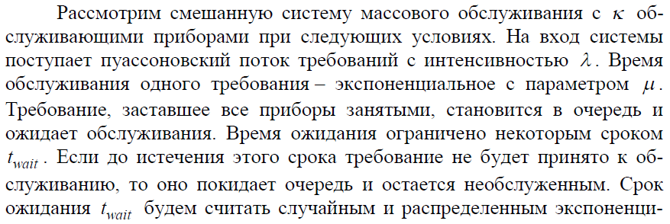

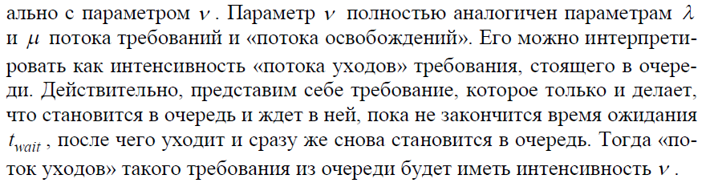

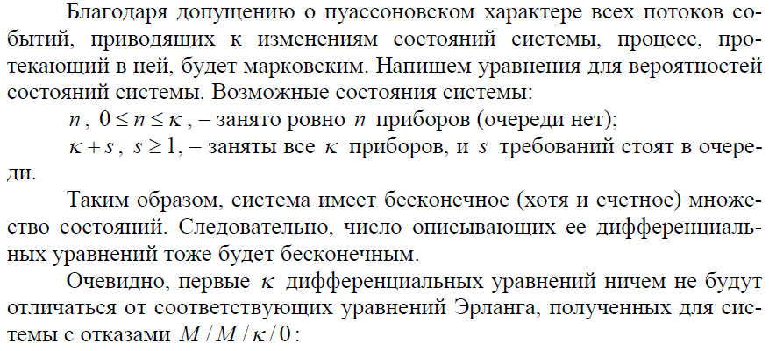

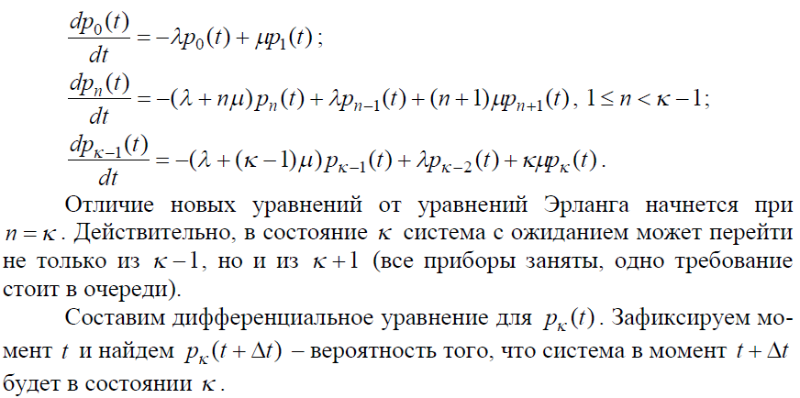

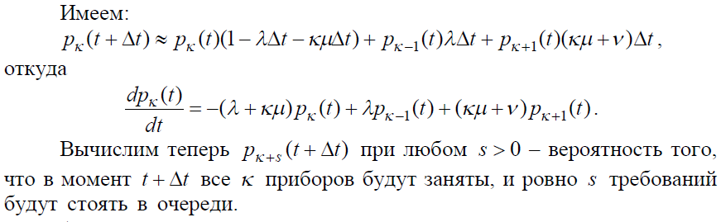

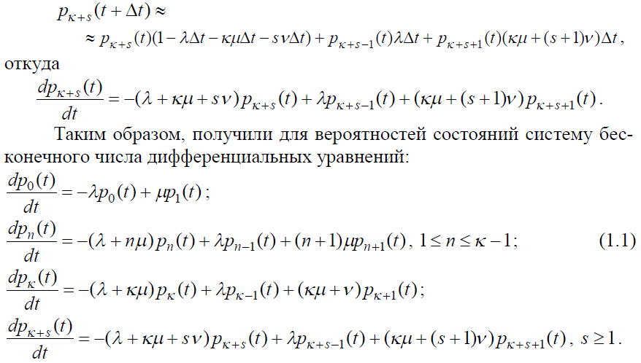

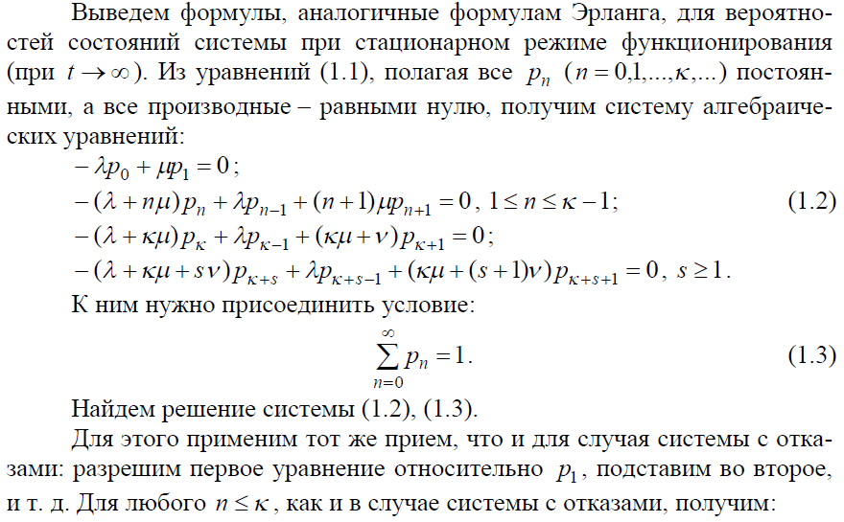

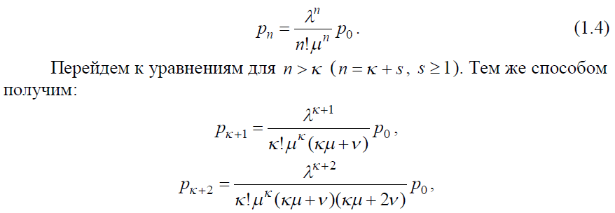

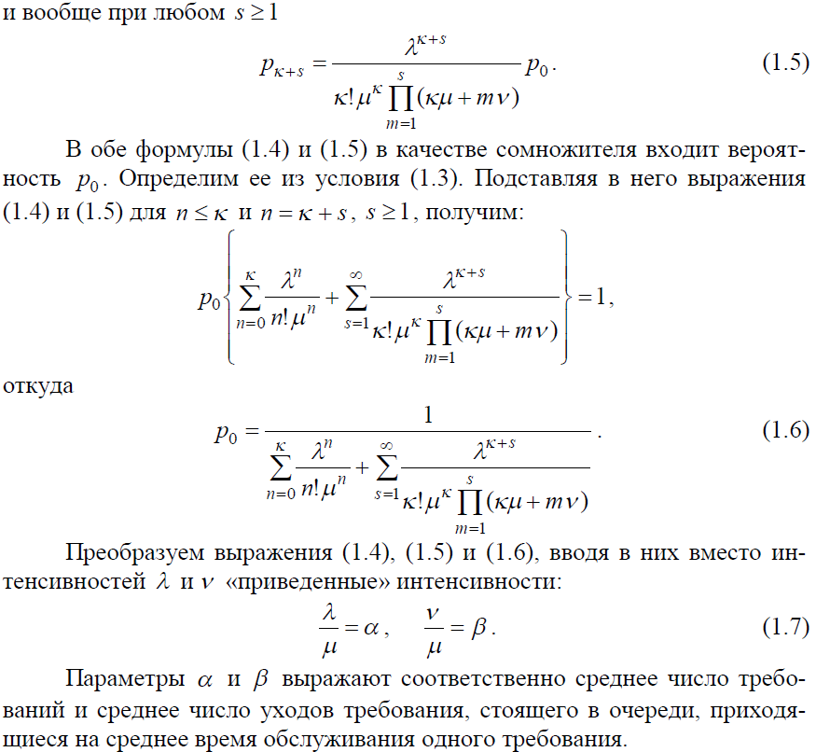

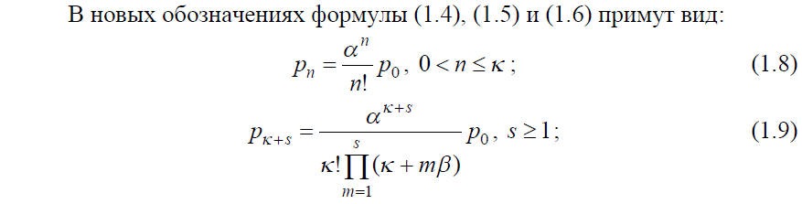

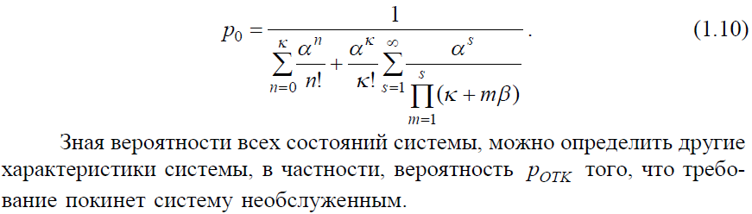

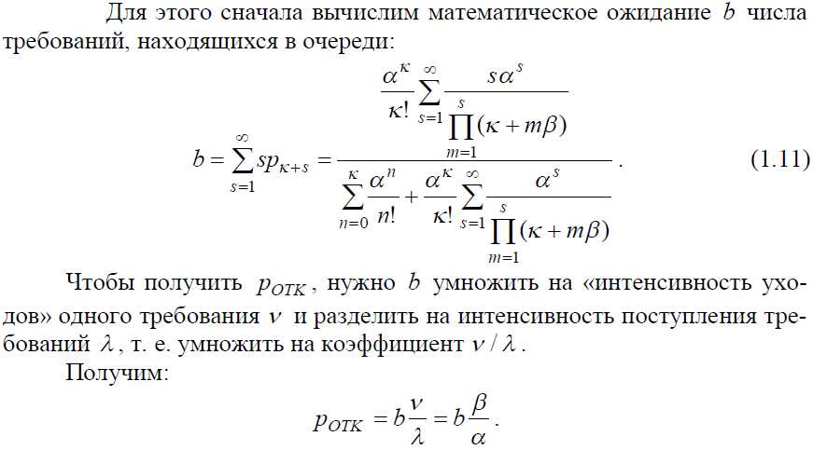

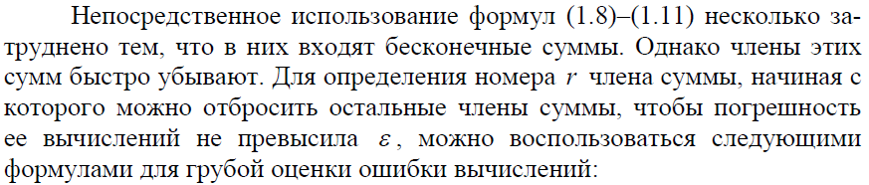

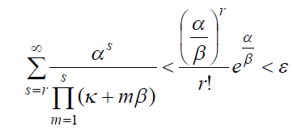

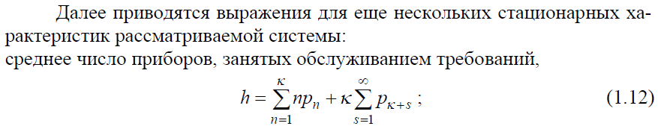

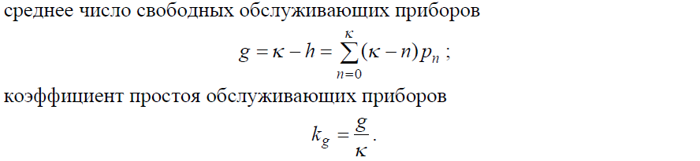

*Код разработанной программы:*

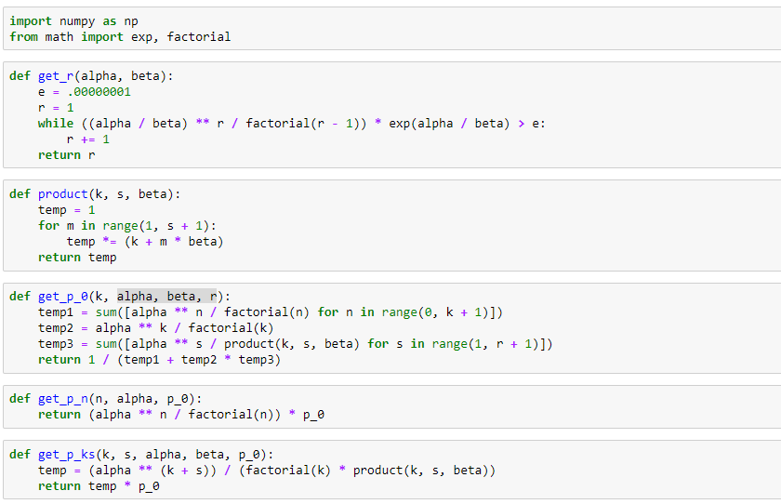

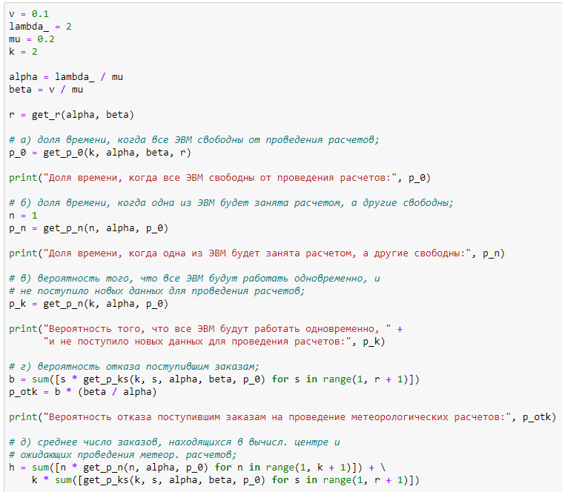

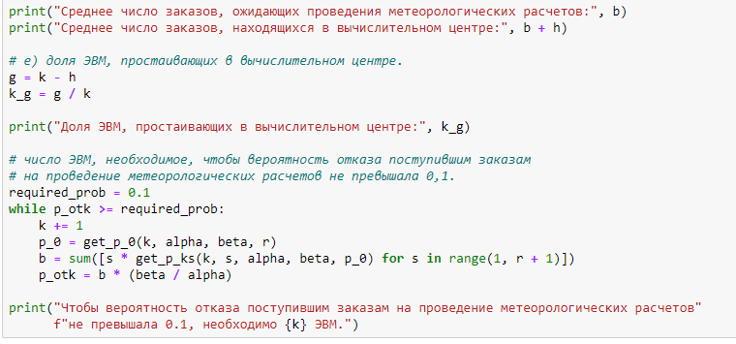

*Результат:*

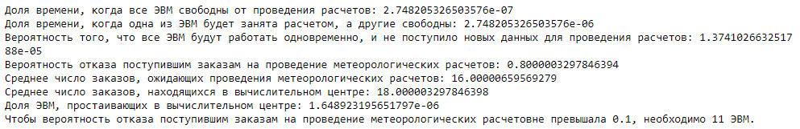

*Ответ.*

Таким образом, для системы массового обслуживания c ограничением на длительность ожидания требований в очереди системы были получены следующие результаты:

1. Доля времени, когда все ЭВМ свободны от проведения расчётов равна 2,75 * 10-7;
2. Доля времени, когда одна из ЭВМ будет занята расчётом, а другие свободны равна 2,75 * 10-6;
3. Вероятность того, что все ЭВМ будут работать одновременно, и не поступило новых данных для проведения расчётов равна 1,37 * 10-5;
4. Вероятность отказа поступившим заказам на проведение метеорологических расчётов равна 0,8;
5. Среднее число заказов, находящихся в вычислительном центре и ожидающих проведения метеорологических расчётов равно 16 и 18 соответственно;
6. Доля ЭВМ, простаивающих в вычислительном центре равна 1,65 * 10-6.

Чтобы вероятность отказа поступившим заказам на проведение метеорологических расчётов не превышала 0,1, необходимо 11 ЭВМ.